SISTEMES INFORMATICS



NOMBRE: Rubén Valero Policarpo

AÑO: 2023/2024

GRADO: Desarrollo de aplicaciones web

PROFESOR: Manuel Enguidanos Alama
1. Resol les següents qüestions sobre representació numèrica, conversió entre sistemes i operacions bàsiques. Explica tot el procés realitzat per arribar a la sol·lució correcta, jo te done la sol·lució de les conversions perquè tu ho comproves directament si el procés és el correcte.

2.1. Converteix el decimal 74 a binari

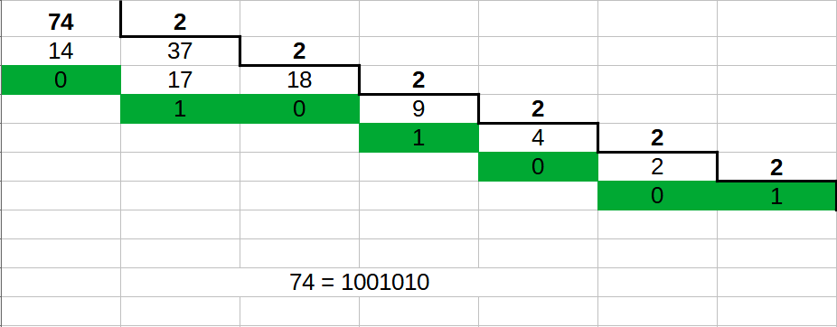

2.2. Converteix el nombre decimal 25 a binari

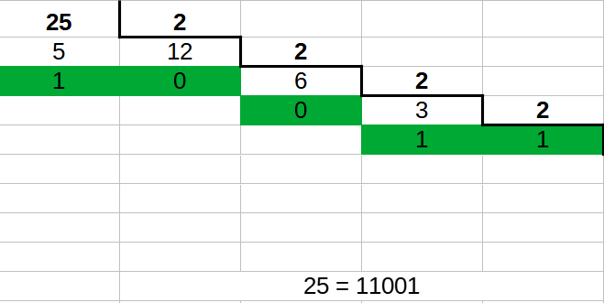

2.3. Converteix a binari el decimal 75

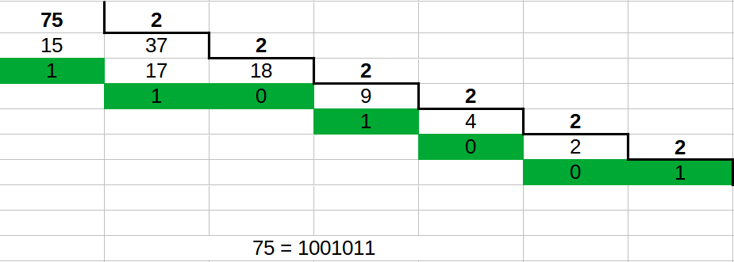

2.4. Converteix a binari el decimal 129

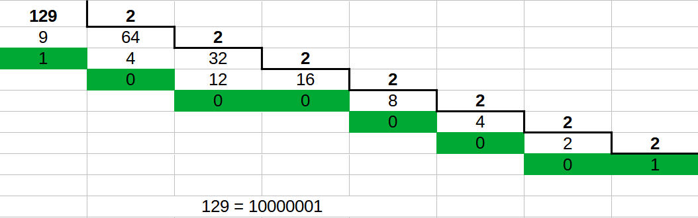

2.5. Converteix a binari el decimal 3,75

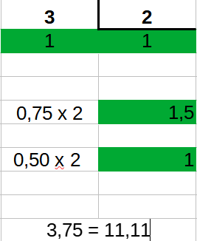
2.6. Converteix a binari el número 12,125

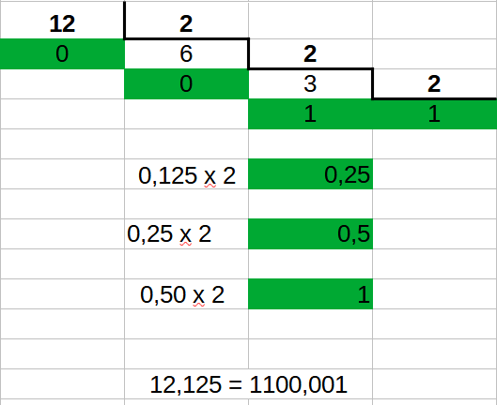

2.7. Converteix el binari 10010110 a decimal

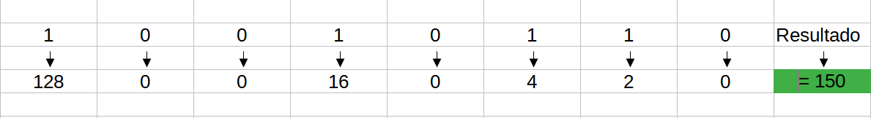

2.8. Converteix el binari 0100111,01101 a decimal

2.9. Converteix el binari 110,0011 a decimal

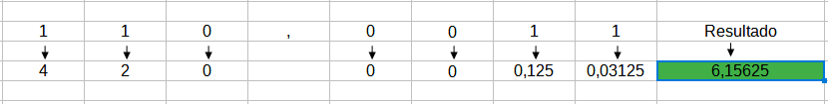

2.10. Converteix a decimal el binari 111,011

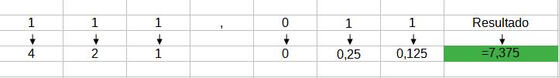

2.11. Converteix a decimal el binari 11100,101

2.12. Passa a binari l'hexadecimal EF02

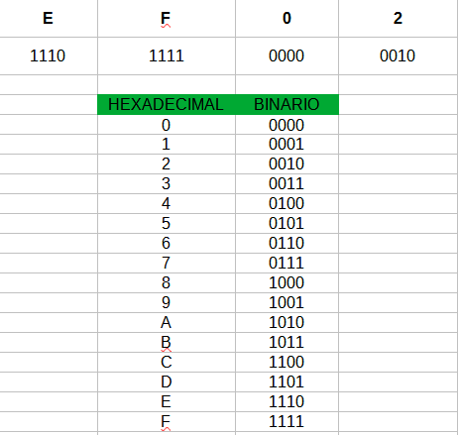

2.13. Passa a binari l'hexadecimal 73B,F1

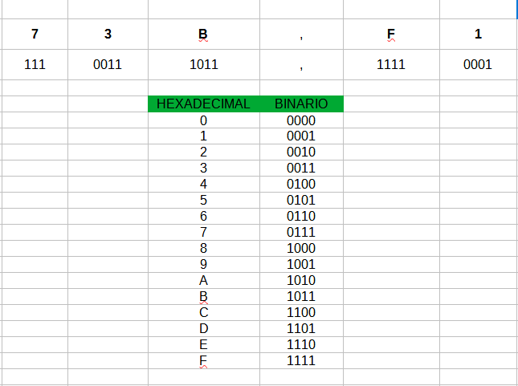

2.14. Passa a hexadecimal el binari 101011011

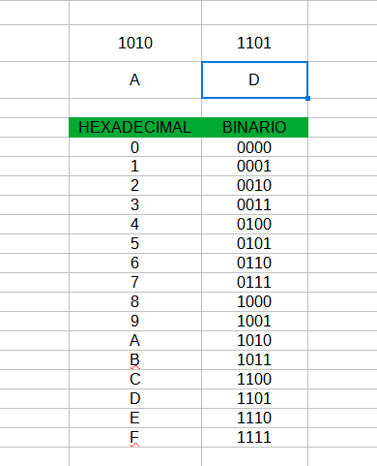
2.15. Passa a binari l'octal 527

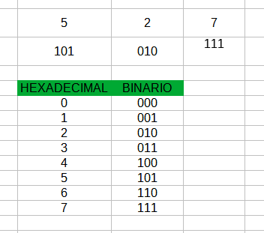

2.16. Passa a octal el binari 10101100

